Actividad 2.3. Quiero retruco
La idea de esta actividad es que armes una mano de truco con la que se pueda cantar “¡quiero retruco!” Por ejemplo, una que tenga el ancho de espadas, el 7 de espadas y el 7 de oros. El escenario final debería quedar así:
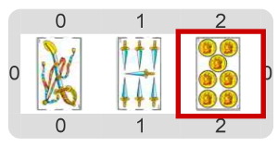
Pastilla: ¿Cómo hacer que la computadora te dé una carta?
Seguro que hay operaciones para eso. ¡A indagar!

